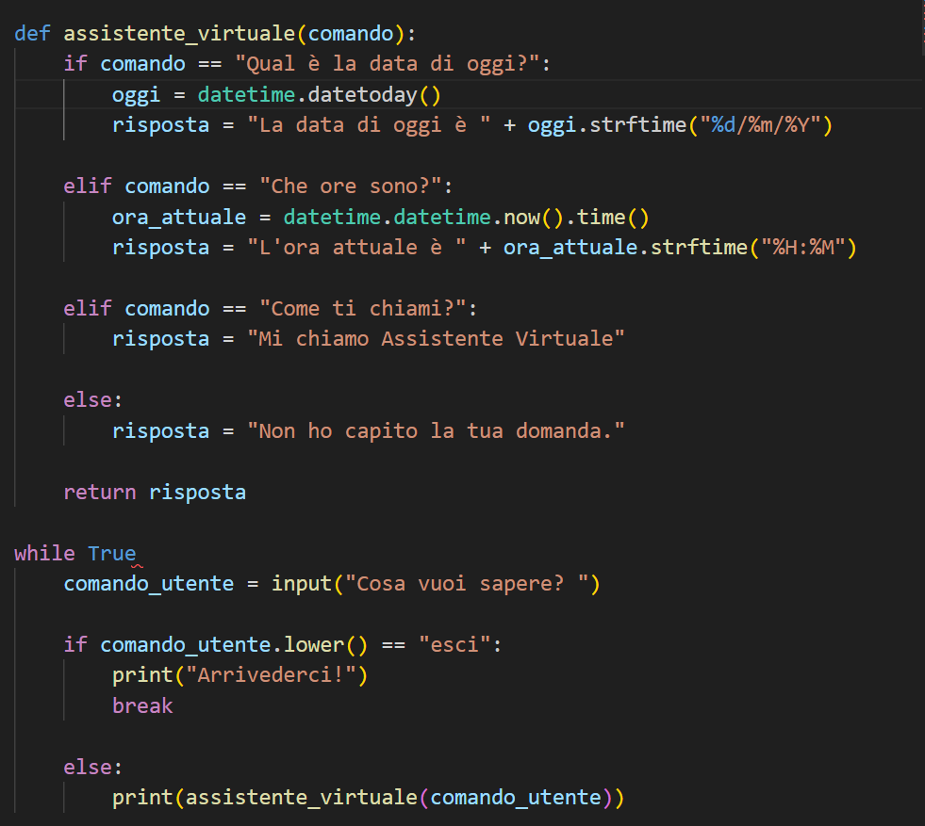

Bug 1) oggi = datetime.datetoday()  
Sintassi incorretta, correzione: oggi = datetime.date.today()

Bug 2) while True  
Due punti mancante, correzione: while True:

Miglioria 1) Mancanza di informazioni all’utente  
I comandi disponibili non vengono mostrati all'utente, conseguentemente rendendo difficile l’uso del programma come inteso. Quindi è stato aggiunto un nuovo “elif” alla funzione assistente_virtuale() che possa elencare i comandi disponibili.

*[Il programma corretto è troppo grande per uno screenshot, per favore vedere “Compito Finale Corretto.py”]*